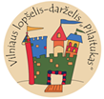


Vilniaus miesto savivaldybės 2021 metų programa
Savivaldybei pavaldžių įstaigų aplinkosauginis švietimas

Programa patvirtinta Vilniaus miesto savivaldybės administracijos direktoriaus
2021 m. birželio mėn. 2 d. įsakymu Nr. 30-1487/21

Projektas „Gamtos pažinimo link – Aš ir Tu vabzdžių pasaulį tyrinėjame kartu“
Vykdytojas Vilniaus lopšelis-darželis „Pilaitukas“

Mokymai, ugdomoji veikla

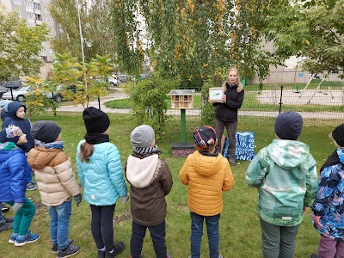
2021-09-29. Vyresniųjų grupių darželio ugdytiniai dalyvavo ekologės Severijos Bunkutės edukacinėje pamokėlėje apie vabzdžius. Edukacijoje dalyvavo 6 grupės, 100 vaikų. Trukmė 3 val. Edukacinės pamokėlės metu vaikai sužinojo daug įdomios informacijos apie vabzdžius, žaidė judriuosius žaidimus, minė mįsles, atliko komandines užduotis.

2021 m. rugsėjis-spalis. Darželyje įrengtoje tyrinėjimų laboratorijoje nufilmuota edukacinė pamokėlė apie vabzdžius, pasinaudojant įsigytomis tyrinėjimo priemonėmis bei vabzdžių muliažais. Pamokėlė patalpinta YouTube kanale https://youtu.be/XvzbeyKwZcw (pamokėlės nuoroda skirta dalintis pedagogams skirtose internetinėse svetainėse). Pamokėlei apie vabzdžius parengtoje medžiagoje, žaismingai ir inovatyviai pateikta informacija apie vabzdžius, atskleisti vabzdžių gyvenimo ypatumai.

2021-10-04/30. Organizuotas respublikinis edukacinis projektas „Vabzdžių gamyba iš antrinių žaliavų“. Dalyvavo 22 įstaigos. Dalyviai atsiuntė 72 kūrybinių darbų iš antrinių žaliavų nuotraukas bei pagaminto vabzdžio aprašus. Darbo valandų skaičius neribojamas. Veiklų apibendrinimas ir sklaida – 24 valandos.

2021-11-10. Darželio ugdytiniai dalyvavo nuotolinėje Lietuvos jaunųjų gamtininkų centro edukacijoje „Gamtos mitų griovėjai: Kas nėra vabzdžiai?“. Edukacijoje dalyvavo 6 grupių vaikai, viso 100 vaikų. Dalyvaudami nuotolinėje edukacinėje pamokėlėje, vaikai įgijo žinių apie vabzdžius, sužinojo daug įdomių faktų, mokinosi kartu su vabzdžių žinovu atrasti ir atskirti tikroviškus faktus nuo išgalvotų.

Ekskursijos, išvykos
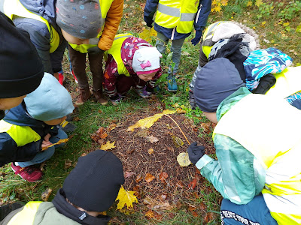
2021-09-20/23. Organizuotos edukacinės-pažintinės išvykos vaikams į Pilaitės mikrorajono esantį mišką-parką. Išvykose dalyvavo 6 grupės, 100 vaikų. Miške, šalia skruzdėlyno įrengtas edukacinis stendas „Skruzdėlė – miško saugotoja“. Dalyvaudami išvykose, vaikai tyrinėjo miške esančius skruzdėlynus, organizavo miško švarinimo akciją, įtvirtino saugaus elgesio miške taisykles, ugdėsi ekologinio sąmoningumo sampratą, stiprino gamtą ir žmogų siejantį ryšį.

Žaliosios edukacinės erdvės

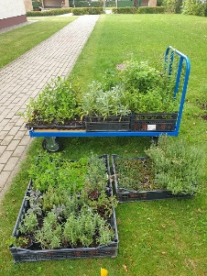
2021 m. rugpjūtis. Kvapnioji pievelė. Šalia lopšelio-darželio „Pilaitukas“ kieme įkurto „Vabalų viešbučio“ įrengta kvapnioji pievelė vabzdžiams (pakeliamos daržo lysvės), jose pasodinti vaistiniai bei prieskoniniai augalai. Įrengtos 3 skirtingo aukščio pakeliamos lysvės. Pasiruošiamiesiems, lysvių įkūrimo ir augalų sodinimo darbams buvo skirta 12 val. Tyrinėdami kvapniojoje pievelėje augančius augalus, vaikai ir kiti bendruomenės nariai iš arčiau susipažins su ten augančiais augalais: šalavijais, čiobreliais, mėtomis, gelsvėmis, pipirmėtėmis, petražolėmis, melisomis, levandomis, salierais, rozmarinais, šaltmėtėmis.

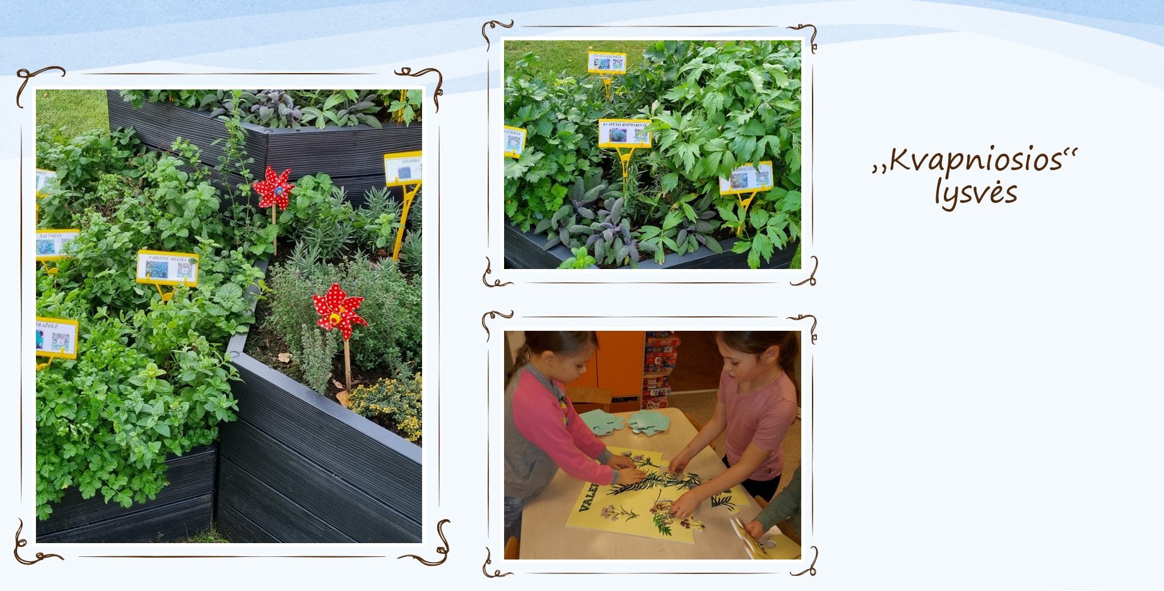

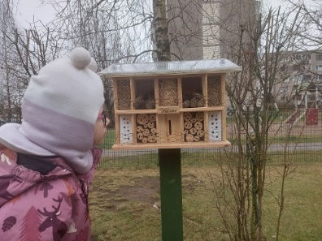
2021-09-06/30. Lopšelio-darželio ,,Pilaitukas“ teritorijoje įrengtas „Vabalų viešbutis“, kuriuo galės naudotis ne tik visi darželio vaikai (apie 360 vaikų), bet ir socialinio partnerio-lopšelio-darželio „Gilužis“ ugdytiniai. „Vabalų viešbutis“ įkurtas edukaciniais tikslais, taikant inovatyvius patirtinio gamtos pažinimo metodus bei būdus, siekiant plėtoti vaikų ir kitų bendruomenės narių ekologinio sąmoningumo nuostatą. Įkurto „Vabalų viešbučio“ dėka, vaikai turi galimybę stebėti, tyrinėti vabalų gyvenimą iš arti, artimiau susipažinti su vabalų gyvenimo ypatumais.

Konkursai, viktorinos

2021-10-27. Organizuota Vilniaus miesto priešmokyklinių grupių vaikų draugiška komandinė viktorina „Ką žinai apie vabzdžius“. (virtualioje Microsoft Teams platformoje). Veiklos trukmė – 1 val. Viktorinoje dalyvavo 8 Vilniaus miesto ikimokyklinio ugdymo įstaigų komandos: trys l-d „Pilaitukas“ komandos, dvi l-d „Vieversys“ komandos ir po vieną komandą iš l-d „Saulėtekis“, l-d „Medynėlis“ ir l-d „Gilužis“, iš viso 48 vaikai. Dalyvaudami viktorinoje, vaikai stiprino komandinio darbo įgūdžius, ugdėsi ekologinio sąmoningumo gebėjimus, įtvirtino žinias apie vabzdžius, patyrė atradimo džiaugsmą.

Parodos

2021 m. spalis. Organizuota bendruomenės narių kūrybinė paroda „Vabzdžių gamyba iš antrinių žaliavų“. Šiai parodai darbelius iš antrinių žaliavų sukūrė 85 šeimos iš 18 lopšelio-darželio „Pilaitukas“ ikimokyklinio bei priešmokyklinio ugdymo grupių. Paroda vyko darželio teritorijoje. „Paukštelių“ grupės pavėsinėje buvo eksponuojami tėvelių bei vaikų kūrybiniai darbai, pagaminti iš antrinių žaliavų. Dalyvaudami kūrybinėje parodoje, bendruomenės nariai dalinosi savo idėjomis, stiprino bendradarbiavimo įgūdžius, gamindami vabzdžius iš antrinių žaliavų, stiprino ekologinio sąmoningumo pradmenis. Projektas „Gamtos pažinimo link – Aš ir Tu vabzdžių pasaulį tyrinėjame kartu“. Vykdytojas Vilniaus lopšelis-darželis „Pilaitukas“.

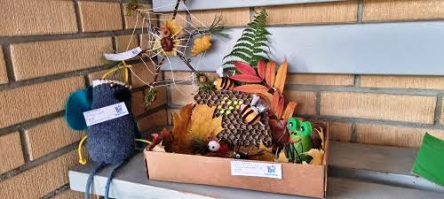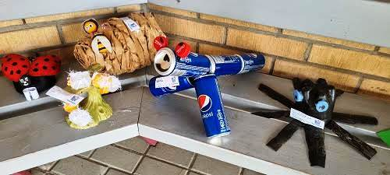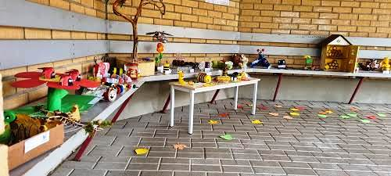
Akcijos, talkos

2021 m. rugsėjis. Organizuota lopšelio-darželio „Pilaitukas“ bendruomenės narių miško švarinimosi akcija. Akcijos įgyvendinimo valandų skaičius neribojamas. Miško švarinimosi akcijoje dalyvavo 6 darželio grupės. Miško švarinimosi akcijos metu, vaikai, keliaudami po mišką, rinko šiukšles, kalbėjosi apie jų daromą žalą gamtai, gamtoje gyventiems vabzdžiams. Grįžę iš miško vaikai, mokinosi rūšiuoti miške surinktas šiukšles į tam skirtus, šalia darželio įrengtus konteinerius, aptarė atliekų rūšiavimo naudą.

Mokomosios, metodinės medžiagos rengimas

2021 m. rugpjūtis. Informacijos apie augalus parengimas, QR kodas. Darželio kieme įrengtose lysvėse augančių augalų pažinimui ir tyrinėjimui pagamintos interaktyvios edukacinės kortelės. Darželio bendruomenės nariai galės apžiūrėti vaistinius, prieskoninius augalus ir QR kodo skaitytuvo pagalba sužinoti augalo pavadinimą, ir plėsti žinias apie augalo naudingąsias savybes. Kortelių gamybai buvo naudojama kodo nuskaitymo programa (QR kodo skaitytuvas). Kortelių parengimo ir įkūrimo darbams – valandų skaičius neribojamas. Pagaminta 10 kortelių apie lysvėse augančius augalus. Kvapnioji pievelė su joje augančiais augalais ir pažintinėmis interaktyviomis kortelėmis įrengtos rugpjūčio mėn.

2021 m. rugsėjis-spalis. Sukurtas ir pagamintas edukacinis stalo žaidimas „Vabzdžiai ir kiti bestuburiai“, žaidimas patalpintas darželio kieme. Žaidimas yra prieinamas visai darželio bendruomenei ir į darželį atvykusiems svečiams. Žaidimo kūrimas, gaminimas ir įrengimas darželio kieme vyko rugsėjo-lapkričio mėn. Žaisdami stalo žaidimą „Vabzdžiai ir kiti bestuburiai“ vaikai ir kiti darželio bendruomenės nariai, ugdysis bendradarbiavimo įgūdžius, pasitikrins savo turimas žinias apie vabzdžius, lavins loginio, informacinio mąstymo įgūdžius, stiprins gebėjimą spręsti problemas, patirs ir išgyvens atradimo džiaugsmą.
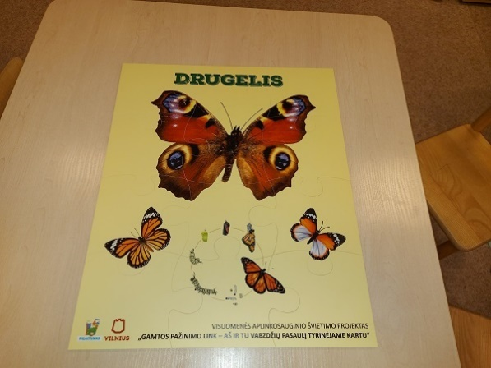

2021 m. spalis. Parengta edukacinė priemonė „Skruzdėlė – miško saugotoja“. Edukacinė priemonė parengta ir išeksponuota „Pilaitės“ miške, šalia ten esančio skruzdėlyno. Edukacinės priemonės dėka, vaikai ir kiti Pilaitės bendruomenės nariai, atkreips dėmesį į miške esančius skruzdėlynus, mokysis saugiai stebėti bei tyrinėti skruzdėlyną, pasidžiaugti jo darbščiosiomis gyventojomis, jo neardant. Išeksponuota edukacinė priemonė skleis pozityvią žinią, kad skruzdėlės yra miško sanitarai, naikinantys daugelį kenkėjų, susipažins su kita, edukaciniame stende pateikta įdomia informacija apie skruzdes.

2021-10-11/29. Šalia vabalų viešbučio buvo parengtos edukacinės lentelės apie vabzdžius. Buvo pagamintos 24 ilgalaikės edukacinės-mokomosios lentelės: 12 su vabalų atvaizdais ir 12 kortelių su įdomiais faktais apie vabzdžius. Edukacinių kortelių paskirties tikslas: bendruomenės nariams suteikti žinių apie artimoje aplinkoje gyvenančius vabzdžius, jų gyvenimo ypatumus, siekiant plėtoti vaikų ir kitų bendruomenės narių ekologinio sąmoningumo nuostatą. Edukacinės-mokomosios lentelės darželio kieme įkurtos lapkričio mėnesį. Edukacinių lentelių pagalba, vaikai ir kiti bendruomenės nariai susipažins su vabalų įvairove, sužinos daug įdomių, žaismingai pateiktų faktų apie vabzdžius.

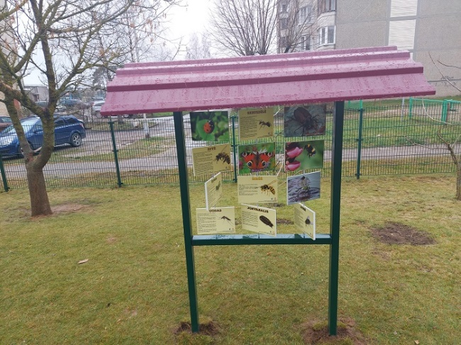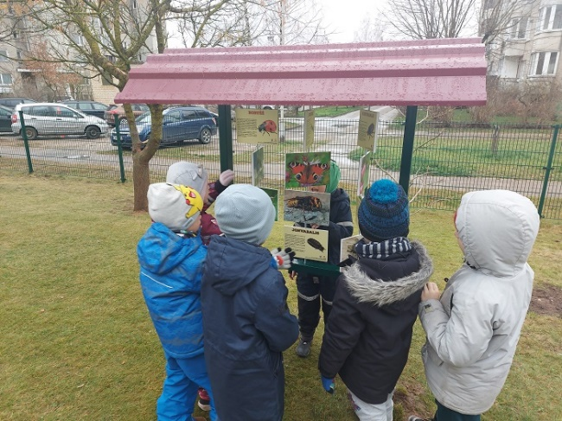

2021 m. spalis. Viktorinos „Ką žinai apie vabzdžius“ klausimai su atsakymais parengti ir patalpinti platformoje „Genially“ https://view.genial.ly/61798961f7bb910da948efc0, nuoroda pasidalinta įvairiose internetinėse, pedagogams skirtose svetainėse. Paruošta metodine medžiaga pedagogai galės naudotis ugdomųjų veiklų metu.

2021 m. lapkritis. Sukurtas ir pagamintas edukacinis lauko žaidimas „Vabzdžių šaškių turnyras“. Žaidimą sudaro šaškių lenta ir iš medžio pagamintos 24 šaškių figūrėlės su vabzdžių atvaizdais: žiogeliais ir boružėlėmis. Šaškių žaidimas įrengtas darželio kieme, šalia centrinio įėjimo į darželį. Žaidimas prieinamas visiems darželio bendruomenės nariams bei į darželį atvykusiems svečiams. Žaidimas taps patrauklia susibūrimo vieta, žaisdami šaškių žaidimą, vaikai lavins loginio mąstymo įgūdžius, mokinsis spręsti iškilusias problemas, įtvirtins šaškių žaidimo taisykles, susipažins su ant šaškių figūrų pavaizduotais vabzdžiais.

2021 m. lapkritis. Pagaminta 10 ilgalaikių dėlionių „Vabzdžiai“. Dėlionės pagamintos lapkričio mėnesį. Dėlionėse užfiksuoti dažniausiai sutinkami vabzdžiai: karkvabalis, boružėlė, skruzdėlė, bitė, musė, uodas, kamanė, laumžirgis, drugelis, žiogas. Dėlionės laikomos darželio bibliotekoje, žaisti su dėlionėmis turi galimybę visi darželio ugdytiniai (apie 360 vaikų). Pridedamos dėlionių nuotraukos. Žaisdami dėlionių žaidimą, vaikai įtvirtins žinias apie vabzdžius, bandys perskaityti, įsiminti vabzdžių pavadinimus, patirs ir išgyvens atradimo džiaugsmą.

2021 m. lapkritis. Pagamintos 6 ilgalaikės dėlionės „Vaistiniai augalai“. Dėlionės pagamintos lapkričio mėnesį. Dėlionės laikomos darželio bibliotekoje, žaisti su dėlionėmis turi galimybę visi darželio ugdytiniai (apie 360 vaikų). Pridedamos dėlionių nuotraukos. Žaisdami dėlionių žaidimą, vaikai prisimins darželio kieme augančių vaistinių augalų pavadinimus, lavins smulkiąją motoriką, gilins ekologinio sąmoningumo gebėjimus, patirs ir išgyvens atradimo džiaugsmą.

2021 m. lapkritis. Parengtas įstaigų, dalyvavusių projekte „Vabzdžių gamyba iš antrinių žaliavų“ sėkmingos patirties pavyzdžių praktinis-metodinis elektroninis leidinys „Žaliasis vabalų pasaulis“. Sukurta elektroninė knyga, skirta kūrybinių idėjų sklaidai, patirties dalijimuisi su kitais šalies pedagogais. https://online.fliphtml5.com/sflke/ncze/?1637820179838#p=1
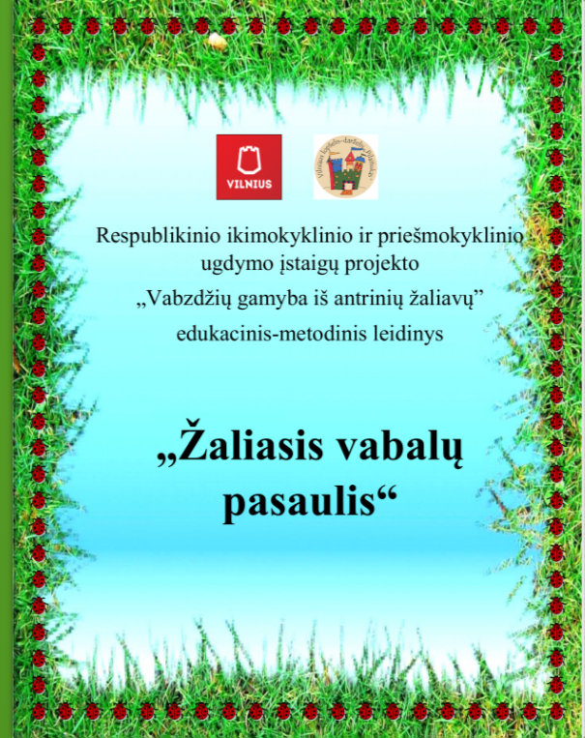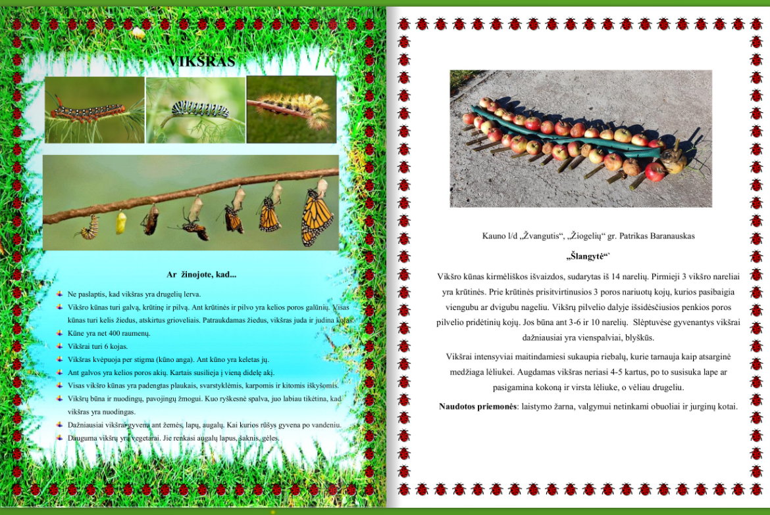

Viešinimas, sklaida

Projekto apibendrinimui, dalijimuisi gerąja darbo patirtimi bei smagiomis projekto įgyvendinimo akimirkomis (nuo idėjos iki organizuojamų veiklų) parengtas straipsnis „Gamtos pažinimo link – Aš ir Tu vabzdžių pasaulį tyrinėjame kartu“, kuris buvo publikuojamas l/d „Pilaitukas“ internetinėje svetainėje http://www.darzelispilaitukas.lt/ http://www.darzelispilaitukas.lt/2021/11/29/elementor-990769/; http://www.darzelispilaitukas.lt/darzelio-tyrimai-ir-projektai/ ; l/d „Pilaitukas“ privačiose grupių facebook‘o paskyrose, darželio paskyroje: https://www.facebook.com/darzelispilaitukas. Tyrimo laboratorija pristatoma: https://www.youtube.com/watch?v=MRez3hAUaD8&t=12s .

Publikacija. Dalia Miklušienė, ikimokyklinio ugdymo mokytoja, Sigita Norvilienė ir Virginija Dagilienė, priešmokyklinio ugdymo mokytojos, Lilija Dževeckaja, direktoriaus pavaduotoja ugdymui. Gamtos pažinimo link – aš ir tu vabzdžių pasaulį tyrinėjame kartu.
www.švietimonaujienos.lt: https://www.svietimonaujienos.lt/gamtos-pazinimo-link-as-ir-tu-vabzdziu-pasauli-tyrinejame-kartu/.

2021-11-30. Publikacija. Dalia Miklušienė, ikimokyklinio ugdymo mokytoja, Sigita Norvilienė ir Virginija Dagilienė, priešmokyklinio ugdymo mokytojos, Lilija Dževeckaja, direktoriaus pavaduotoja ugdymui. Straipsnis patalpintas sa
vaitraštyje „Žaliasis pasaulis“ https://zpasaulis.lt/ir-vabzdziu-pasauli-tyrinejame/?highlight=pilaitukas.

2021-11-25. Dalyvauta Vilniaus l-d „Žilvinėlis“ organizuotoje respublikinėje metodinėje ikimokyklinių ir priešmokyklinių ugdymo įstaigų konferencijoje „Žalių edukacinių erdvių naudojimo galimybės vaikų aplinkosauginiam ugdymui(si)“. Skaitytas pranešimas „Inovatyvių ugdymo(si) būdų ir metodų taikymas, veikiant žaliosiose mokymosi erdvėse“.
Projekto vykdymas buvo naudingas visai įstaigos bendruomenei: sutelkė bendruomenės narius aplinkosauginėms veikloms; skatino patrauklių bei inovatyvių ugdymo metodų ir būdų platesnį taikymą ugdant vaikų pažintinę kompetenciją, siekiant aplinkosauginių tikslų realizavimo; prisidėjo prie tikslingo darželio lauko aplinkos naudojimo edukacinei vaikų veiklai, ugdant jų jaunojo tyrėjo, aplinkosauginę kompetencijas.

